OKTÁVA A,B – JAZYK NĚMECKÝ – DIREKT 3 – LEKCE 28
str. 114 – cv. 10 B – doplňte text
Kontrola: 1. Bundestag 2. Volk 3. Wahl 4. Chef 5. Vertretung 6. Landesregierungen 7. Bundespräsident 8. Bundestagsabgeordneten 9. Delegierten

str. 231 – cv. 15 – po poslechu doplňte chybějící slova
Kontrola: beschlossen, Meer, Leben, Sprache, zurückzukehren, Leben, lernen, tägliche, Englisch, 10

OKTÁVA A, B – ÚKOLY NA 30.3. – 3.4.

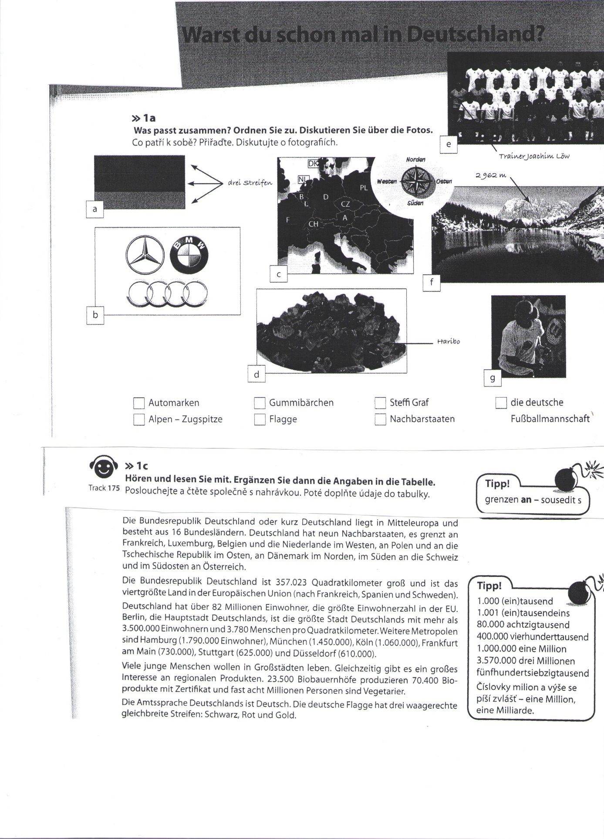
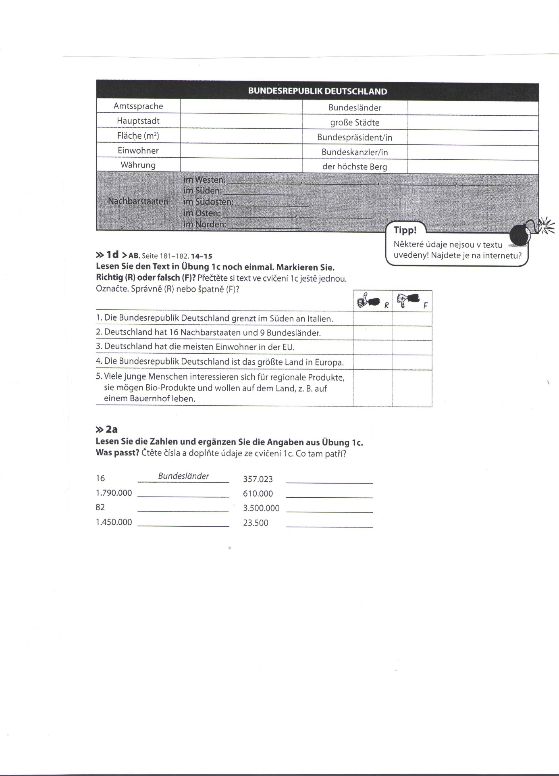
ARBEITSBUCH – S. 125 / ÜB. 2 – LESEVERSTEHEN – Interview mit Karin
Wortschatz – Seite 263 – zadávám 28 C

